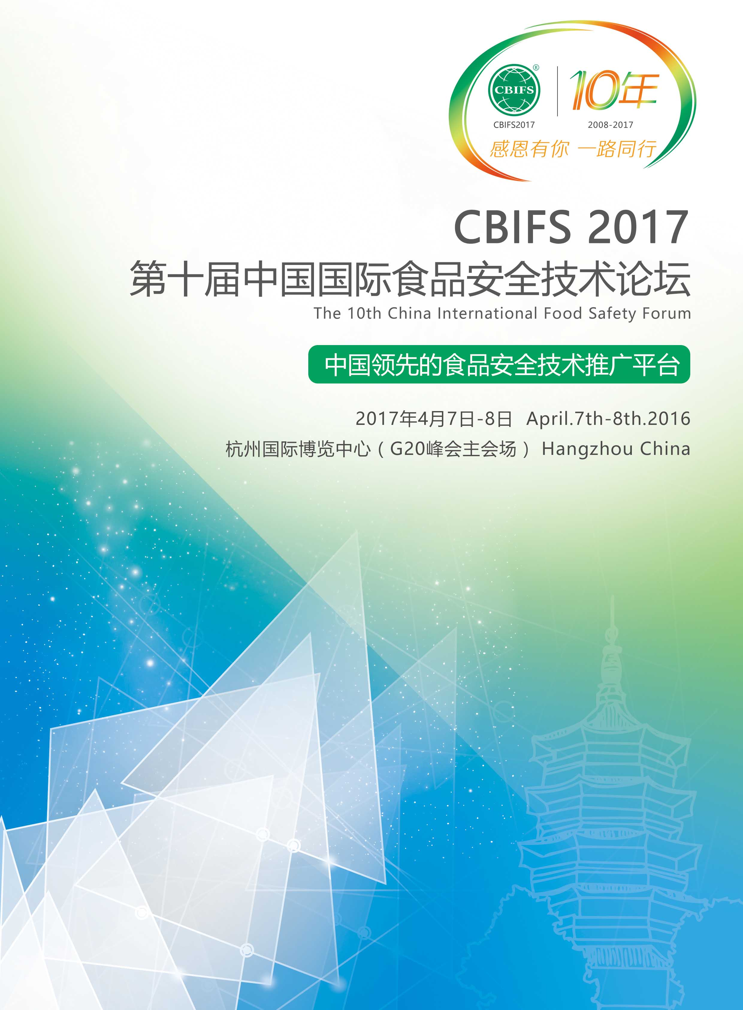

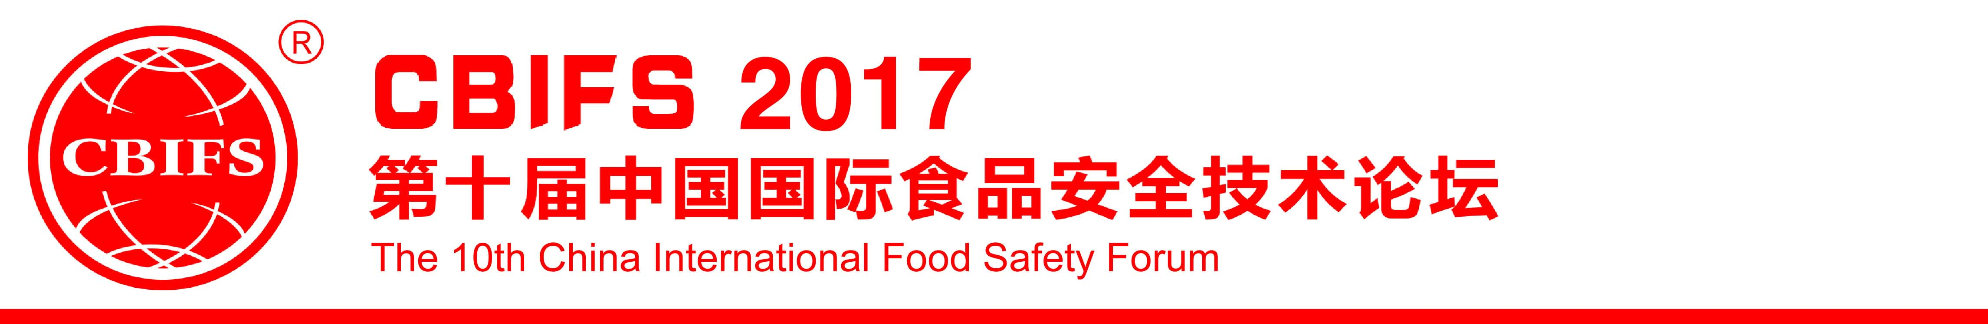

第十届中国国际食品安全技术论坛
The 10th China International Food Safety Forum

邀 请 函
尊敬的参会代表：
您好！
作为中国领先的食品安全技术推广平台，由太平洋国际展览创办的“CBIFS食品安全技术论坛”在食品行业专家领导和朋友们的支持下，已连续成功举办了九届。是食品安全技术领域规模最大、学术水平最高、科研成果最新和专业性最强的年度行业盛会，每年都吸引超过1000多名专业人士参加，对中国食品安全技术发展起到了重要的推动作用。
经过十年的努力与发展，CBIFS食品安全技术论坛在众多知名权威专家学者的齐心协力下，集思广益，开拓创新，一直致力于为食品安全业界同仁切磋技艺、百家争鸣提供广泛的交流平台，并不断扩大会议规模和学术影响力。由中国检验检疫学会、太平洋国际展览联合举办的“CBIFS2017第十届中国国际食品安全技术论坛”将于2017年4月7日－8日在杭州国际博览中心（G20峰会主场馆）举办。
本次论坛名家云集，会议和展览内容涵盖快速检测、分析方法、食源性微生物、农兽药残留、真菌毒素、实验室建设、产业链控制、乳制品、标准法规等食品安全热点话题。力求多角度、全方位探讨食品安全现代科学和技术的发展与应用。我们相信，第十届论坛所呈现的最前沿产品讯息，最新鲜有用知识定能让您收获匪浅，不虚此行！
感恩十年，一路同行！论坛的发展和进步，离不开您的参与和支持！谨此，我们诚挚邀请您出席本次论坛，热忱期盼4月与您相会在美丽的人间天堂——杭州！
欢迎您的莅临！
大会组委会秘书处
CBIFS2017第十届中国国际食品安全技术论坛
二零一七年一月
CBIFS2017第十届中国国际食品安全技术论坛
2017年4月7日-8日 杭州国际博览中心（G20峰会主场馆）
2017年4月7日 第一天会议内容
时 间 | 会议内容 | 会议地点
09:00-12:00 | 大会开幕式，主论坛全体大会 | 多功能厅
13:30-17:30 | 01、专题论坛：食源性微生物检测技术 | 101会议室
13:30-17:30 | 02、专题论坛：食品安全快速检测技术 | 102A会议室
13:30-17:30 | 03、专题论坛：农兽药残留检测技术 | 102B会议室
13:30-17:30 | 04、专题论坛：实验室建设及装备技术 | 103A会议室
13:30-17:30 | 05、专题论坛：色谱质谱分析检测技术 | 103B会议室
2017年4月8日 第二天会议内容
时 间 | 会议内容 | 会议地点
08:30-12:00 | 06、专题论坛：食源性微生物检测技术 | 101会议室
08:30-12:00 | 07、专题论坛：食品安全快速检测技术 | 102A会议室
08:30-12:00 | 08、专题论坛：农兽药残留检测技术 | 102B会议室
08:30-12:00 | 09、专题论坛：真菌毒素检测技术 | 103A会议室
13:30-16:30 | 10、专题论坛：食品安全第三方检测与认证 | 102A会议室
13:30-16:30 | 11、专题论坛：食品安全质量控制技术 | 102B会议室
13:30-16:30 | 12、专题论坛：乳及乳制品质量安全 | 103A会议室
13:30-16:30 | 中国食源性微生物检测技术创新战略联盟2017年理事会  暨食品安全国家标准解读培训会 | 101会议室
备注：大会更多演讲议题和报告专家详细内容，请参考附件《会议日程安排》
会议日程安排

一、主要参会代表：
• 食品安全政府主管单位领导、技术负责人 • 食品安全技术与标准研究专家学者
• 食品及农业科研院所研究人员、大学教授 • 食品企业管理高层领导、董事长、总经理
• 食品企业研发总监、技术总监、总工程师 • 食品供应链管理、QA/QC、质量总监
• 食品安全检测实验室主任、应用技术工程师 • 食品企业品控部经理、产品法规经理
二、参会费用和优惠方案：
参会优惠方案 | 1人参会（无优惠） | 2人参会（优惠10%） | 3人以上参会（优惠20%）
3月10日之前  注册缴费 | 2200元/人 | 2000元/人 | 1800元/人
3月10日之后  注册缴费 | 2500元/人 | 2200元/人 | 2000元/人
※ 5人以上组团最低优惠费用为1600元/人；10人以上组团最低优惠费用为1500元/人，10人组团可列席为大会“协办单位”，背景板及会刊荣誉展现协办单位LOGO或名称。

三、参会费用包含内容：
会议时间 | 参会内容
2017年4月7日-8日 | • 出席CBIFS第十届食品安全技术论坛大会开幕式和主题论坛  • 出席CBIFS第十届食品安全技术论坛第一天1-5专题研讨会  • 出席CBIFS第十届食品安全技术论坛第二天6-12专题研讨会  • 提供CBIFS第十届食品安全技术论坛参会代表入场证件  • 提供CBIFS第十届食品安全技术论坛会议资料一套  • 提供CBIFS第十届食品安全技术论坛两天中午自助商务午餐券两张  • 提供CBIFS第十届食品安全技术论坛报告专家PPT电子演讲稿
- 会务安排：参会代表入场证件、大会会议资料一套，会后可以提供大会报告专家PPT演讲稿，
提供会议期间4月7日、8日两天中午自助午餐，晚餐自理。
2、 住宿安排：为避免影响会议行程，大会组委会统一安排在会议中心就近酒店，费用自理。
→ 食品安全的未来需要更多的精英视野，
→ 如果您想了解食品安全市场和行业趋势，那么CBIFS绝对是屈指可数的重要会议活动。

《参会回执表》
备注 备注：请准确、完整填写以下信息，打印扫描回传至： cbifs@vip.126.com ，组委会将依据回执注册登记。
（一）单位基本信息（请详实填写，以便及时联络）
单位名称
地址 |  |  |  |  |  |  |  |  |  |  | 邮编
参会联络人 |  |  |  |  | 手机 |  |  |  | E-mail
（二）参会代表信息（请详细填写，以便报名统计）
姓名 | 性别 |  |  | 职务 / 职称 |  |  |  | 手机 |  | E-mail
（三）参会费用和付款方式（请在对应价格□打“√”）
参会费用优惠方案 |  |  | 1人参会（无优惠） |  |  |  | 2人参会（优惠10%） |  |  | 3人以上参会（优惠20%）
3月10日之前注册缴费 |  |  | - 2200元/人 |  |  |  | - 2000元/人 |  |  | - 1800元/人
3月10日之后注册缴费 |  |  | - 2500元/人 |  |  |  | - 2200元/人 |  |  | - 2000元/人
※ 5人以上组团最低优惠费用为1600元/人；10人以上组团最低优惠费用为1500元/人。
参会费用总计 |  | （大写）： 仟 佰 拾 元整； （小写）： 元人民币
开发票抬头
付款信息 |  | 请在提交此回执表三个工作日内将参会费用汇至大会组委会指定账户：  开户名称：太平洋国际展览（北京）有限公司  开户银行：中国农业银行北京小营支行  账 号：110426 0104 0009 347
本单位确定参加“CBIFS2017第十届中国国际食品安全技术论坛”，对该《参会回执表》中填写的各项内容均予以确认，并遵守大会组委会统一安排。
参会负责人（签字）：
日 期：2017年 月 日
大会组委会联系方式
联系人：王 凡 老师 手机：18614025686
电话：010-63851905 传真：010-63851905
邮箱：cbifs@vip.126.com 大会官方网站：www.cbifs.net


